问题1：基准数量从业务上不可能为0

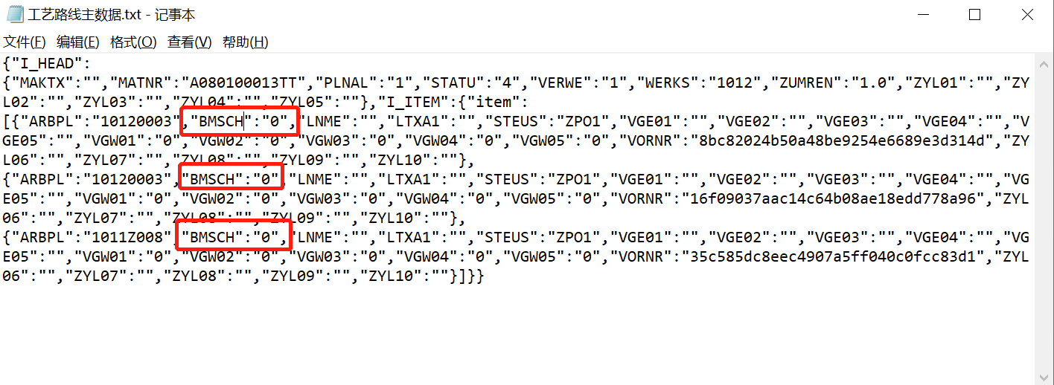

问题2：工时从业务上应该不会全部为0

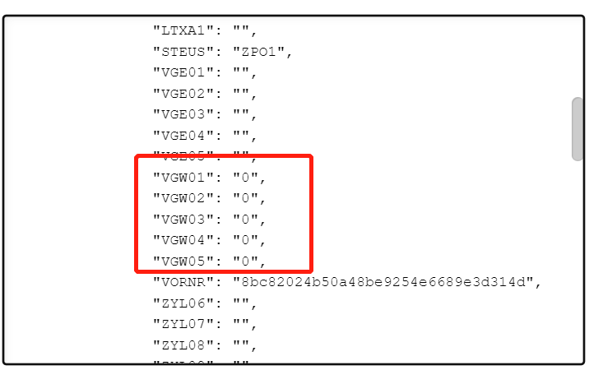

问题3：VORNR：传过来数据为乱码，接口字段定义为char（4）

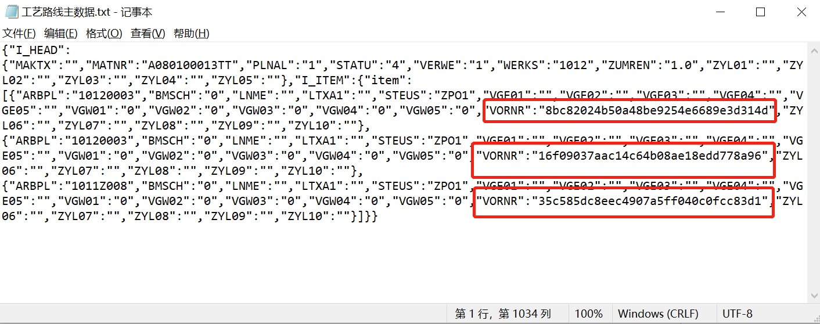

问题4：MES抛给SAP工艺路线的时候，按照工作中心汇总工时，所以在一个产品的工艺路线中不会出现2条一样的工作中心

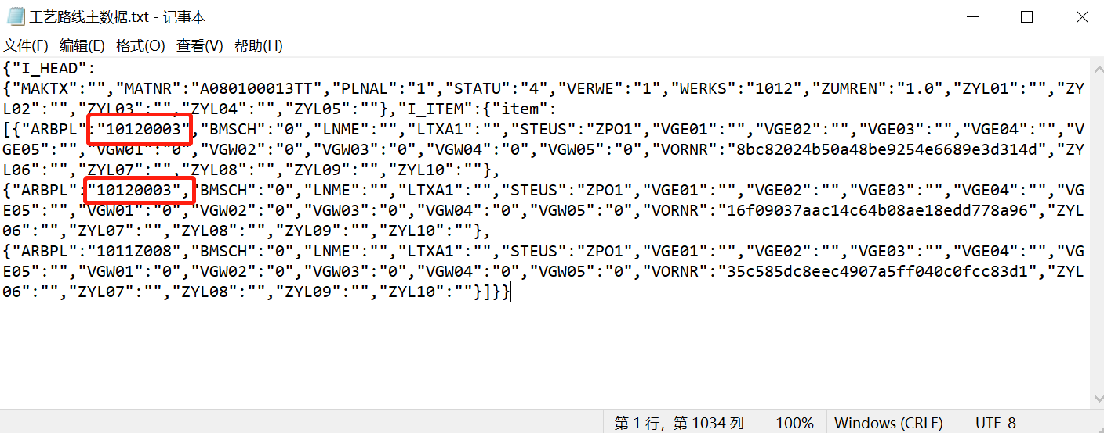

问题5：1012工厂下不应该有1011工厂下的工作中心。

